**INDICAÇÃO Nº 2020/2021**

Excelentíssimo Senhor Presidente

**Ementa:** Estudos para implantar lombada e faixa de pedestres na Rua Itatiba, próximos ao nº 454 – São Bento do Recreio.

**INDICAMOS** a Excelentíssima Prefeita Municipal de Valinhos, Senhora Lucimara Godoy Vilas Boas, obedecendo aos termos regimentais vigentes, dentro das formalidades legais e ouvido o esclarecido Plenário, que proceda a estudos e tome as legais e cabíveis providências, objetivando-se **a realizar estudos para implantar lombada e faixa de pedestres na Rua Itatiba, próximos ao nº 454 – São Bento do Recreio.**

**JUSTIFICAVA:**

Este vereador foi procurado por munícipes pedindo ajuda para que seja sanado o problema que enfrentam na via acima mencionada.

Muitos condutores transitam em alta velocidade, podendo desta forma ocasionar graves acidentes com pedestres, visto que naquela região existe uma igreja e em dias de culto a movimentação é mais intensa.

Com a implantação de lombada, faixa de pedestres e devidas sinalizações o transito ficará mais tranquilo, trazendo tranquilidade também aos pedestres.

Anexo, foto.

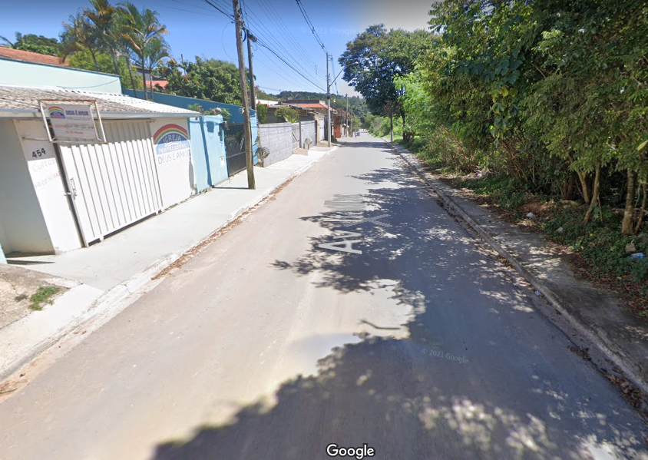

Diante do exposto, solicitamos a Senhora Prefeita Municipal, que estude com atenção esta nossa proposição e que na medida do possível procure atendê-la.

Valinhos 08 de outubro de 2021

______________________

**FÁBIO DAMASCENO**

Vereador